Утверждена
____________________________________________
(наименование документа об утверждении, включая
____________________________________________
наименования органов государственной власти или
____________________________________________
органов местного самоуправления, принявших решение об утверждении схемы или подписавших соглашение о перераспределении земельных участков)
от __________________ № ____________
СХЕМА
расположения земельного участка или земельных участков на кадастровом плане территории

Условный номер земельного участка -
(указывается в случае, если предусматривается образование двух и более земельных участков)
Площадь земельного участка 3215 м²
(указывается проектная площадь образуемого земельного участка, вычисленная с использованием федеральной государственной географической информационной системы, обеспечивающей функционирование национальной системы пространственных данных, которой является федеральная государственная географическая информационная система "Единая цифровая платформа "Национальная система пространственных данных" <1> (далее - информационная система), или иных технологических и программных средств с округлением до 1 квадратного метра. Указанное значение площади земельного участка может быть уточнено при проведении кадастровых работ не более чем на десять процентов)
Обозначение характерных точек границ |  | Координаты, м  (указываются в случае подготовки схемы расположения земельного участка с использованием технологических и программных средств, в том числе размещенных на официальном сайте. Значения координат, полученные с использованием указанных технологических и программных средств, указываются с округлением до 0,01 метра)
 |  | X | Y
1 |  | 2 | 3
1 |  | 346944.34 | 1406304.12
2 |  | 347011.28 | 1406320.24
3 |  | 347015.38 | 1406327.89
4 |  | 347011.20 | 1406366.40
5 |  | 346957.39 | 1406353.73
6 |  | 346950.66 | 1406340.32
7 |  | 346936.07 | 1406336.53
8 |  | 346937.23 | 1406332.52
9 |  | 346937.88 | 1406330.28
10 |  | 346940.76 | 1406320.37
1 |  | 346944.34 | 1406304.12
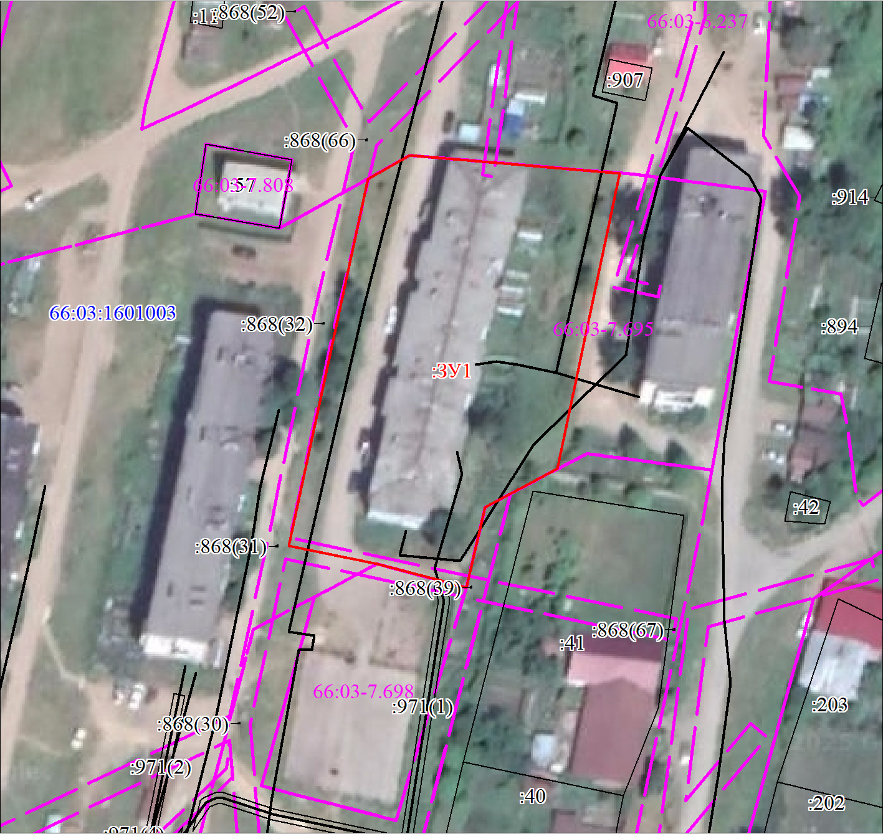
МСК-66, зона 1
Масштаб 1:900
Условные обозначения:
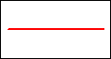 | Часть границы, местоположение которой определено при выполнении кадастровых работ
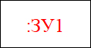 | Надписи вновь образованного земельного участка
 | Объект капитального строительства
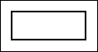 | Часть границы, сведения ЕГРН о которой позволяют однозначно определить ее положение на местности
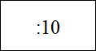 | Надписи кадастрового номера земельного участка
 | Граница охранной зоны
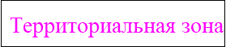 | Обозначение границы охранной зоны
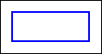 | Граница кадастрового квартала
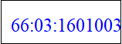 | Обозначение кадастрового квартала

